Electronic Archive System dalam SoaML

# Capability Diagram

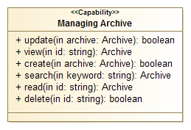

Kapabilitas EAS terdiri atas CRUD arsip (termasuk kategorinya) bagi dinas dan pencarian arsip yang dibuka untuk umum oleh masyarakat umum.

# Service Interface Diagram

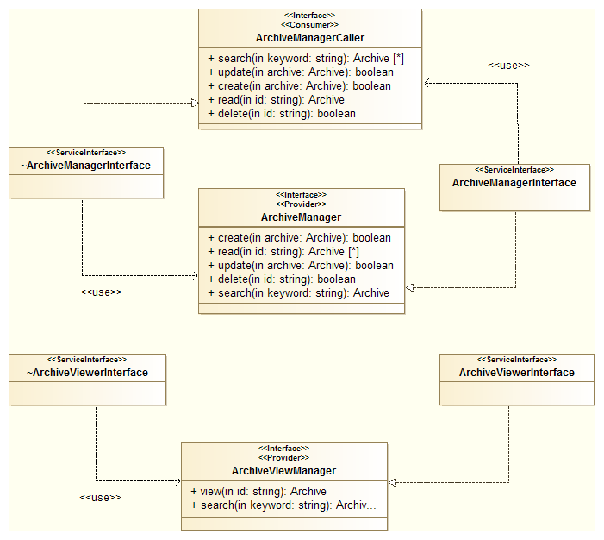

Terdapat dua service interface: ArchiveManager dan ArchiveViewer. ArchiveManager diperuntukkan bagi dinas untuk melakukan operasi CRUD pada arsip. Terdapat dua interface pada service interface pertama, yaitu sebagai provider dan consumer, sedangkan pada service interface yang kedua hanya ada interface sebagai provider.

# Service Contract Diagram

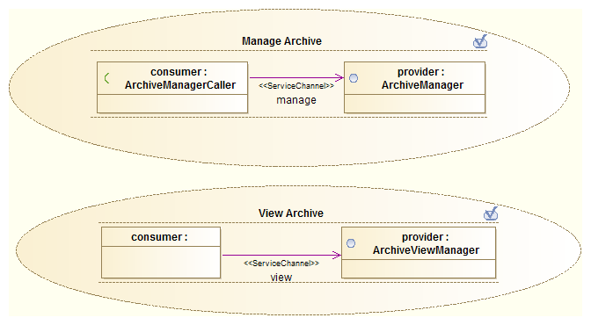

Terdapat dua kontrak: Manage Archive untuk dinas yang melakukan pengarsipan, dan View Archive untuk masyarakat umum.

# Message Diagram

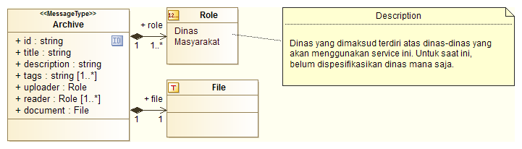

MessageType yang perlu didefinisikan adalah Archive. Tipe ini akan dipertukarkan untuk hampir seluruh operasi yang ada. Selain itu, didefinisikan dua tipe baru, yaitu File yang merupakan tipe data dari dokumen yang akan diarsipkan, dan Role yaitu enumerasi pihak-pihak yang dapat melakukan operasi pada arsip. Operasi yang diperbolehkan bergantung pada reader.

# Participant Diagram

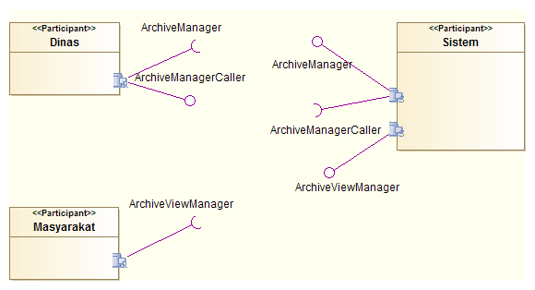

Terdapat tiga participant pada EAS, yaitu dinas sebagai pengarsip, masyarakat yang dapat melihat arsip yang dibuka untuk umum, dan EAS itu sendiri yang dinotasikan sebagai Sistem pada diagram di atas.

# Service Architecture Diagram

